Nr identyfikacyjny
SPGE – …………… – 2020/2021
(numer porządkowy z kodowania)
Nr identyfikacyjny – wyjaśnienie - symbol przedmiotu np. BI – biologia, numer porządkowy wynika z numeru stolika wylosowanego przez ucznia

WOJEWÓDZKI KONKURS PRZEDMIOTOWY
Z GEOGRAFII
organizowany przez Łódzkiego Kuratora Oświaty
dla uczniów szkół podstawowych w roku szkolnym 2020/2021

TEST – ETAP REJONOWY

- Arkusz liczy 14 stron i zawiera 26 zadań, w tym brudnopis.  - Przed rozpoczęciem pracy sprawdź, czy Twój arkusz jest kompletny. Jeżeli zauważysz usterki, zgłoś je Komisji Konkursowej.  - Zadania czytaj uważnie i ze zrozumieniem.  - Odpowiedzi wpisuj długopisem bądź piórem, kolorem czarnym lub niebieskim.  - Dbaj o czytelność pisma i precyzję odpowiedzi.  - W zadaniach zamkniętych zaznacz prawidłową odpowiedź, wstawiając znak X we właściwym miejscu.  - Jeżeli się pomylisz, błędne zaznaczenie otocz kółkiem i zaznacz znakiem X inną odpowiedź.  - Oceniane będą tylko te odpowiedzi, które umieścisz w miejscu do tego przeznaczonym.  - Do każdego numeru zadania podana jest maksymalna liczba punktów możliwa do uzyskania za prawidłową odpowiedź.  - Pracuj samodzielnie. Postaraj się udzielić odpowiedzi na wszystkie pytania.  - Nie używaj korektora. Jeśli pomylisz się w zadaniach otwartych, przekreśl błędną odpowiedź i wpisz poprawną.  - Korzystaj tylko z przyborów i materiałów określonych w regulaminie konkursu.  Powodzenia! | Czas pracy:  90 min.
Imię i nazwisko ucznia
………………………………………………………
Wypełnia Komisja Konkursowa po zakończeniu sprawdzenia prac
Zadanie | 1 | 2 | 3 | 4 | 5 | 6 | 7 | 8 | 9 | 10 | 11 | 12 | 13 | 14 | 15 | 16 | 17 | 18 | 19 | 20
Punkty możliwe do uzyskania | 4 | 4 | 3 | 6 | 3 | 3 | 6 | 4 | 6 | 3 | 4 | 4 | 3 | 4 | 4 | 3 | 6 | 5 | 4 | 2
Punkty uzyskane

21 | 22 | 23 | 24 | 25 | 26 | Razem
3 | 5 | 2 | 3 | 3 | 3 | 100 pkt.

Podpisy członków komisji sprawdzających prace:
1. (imię i nazwisko)………………………………………..(podpis) 2. (imię i nazwisko)………………………………………..(podpis)

Zadanie 1 (0 – 4p.)
Pod względem budulca obie części wyspy – wschodnia i zachodnia – niewiele się od siebie różnią. Generalnie obowiązuje zasada, że im dalej od doliny ryftowej (np. słynna Thingvellir), tym skały wulkaniczne budujące wyspę będą starsze. Najmłodsze należą do grupy skał powstałych w czasach historycznych, czyli od czasu dokumentowania ich powstawania, powstały w X wieku lub później. Najstarsze skały znajdowane na powierzchni wydatowano na około 3.3 miliona lat.
Źródło: http://www.stacjaislandia.pl/aktualnosci/islandia/geografia/tam-gdzie-ziemia-trzesie-sie-i-dymi/; 20.10.2020r.
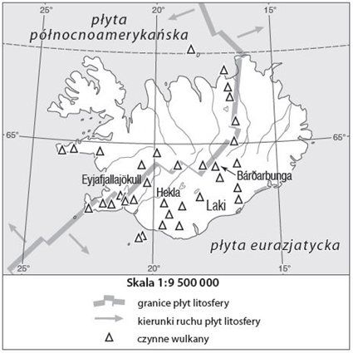

Źródło: https://www.dlanauczyciela.pl/pliki/zasoby,reforma-2017-szkola-podstawowa-klasy-4-8,geografia,planeta-nowa?facets=3%3A6,140&path=klasa-6; 20.10.2020r.

Korzystając z tekstu źródłowego oraz schematu wykonaj polecenia:
- Wyjaśnij, dlaczego skały znajdujące się dalej od doliny ryftowej są starsze.
………………………………………………………………………………………………………………………………………………………………………………………………………………………………………………………………………………
- Wymień trzy zjawiska (procesy) geologiczne występujące w strefie ryftu.
- ………………………………………………………………………………….
- ………………………………………………………………………………….
- ………………………………………………………………………………….

Zadanie 2 (0 – 4p.)
Rozpoznaj przedstawione na rysunkach typy wybrzeży. Uzupełnij ich nazwy oraz kraje, w których występują, wybierając z ramki.

wybrzeże dalmatyńskie, wybrzeże riasowe, wybrzeże fiordowe,
wybrzeże szkierowe, wybrzeże lagunowe
Francja, Chorwacja, Finlandia, Norwegia, Włochy

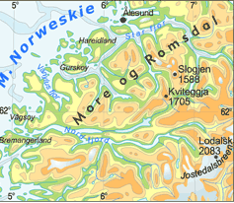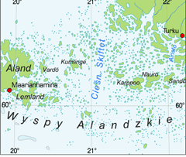

a) Wybrzeże ………………………….. b) Wybrzeże ……………………………
Kraj ………………………………... Kraj ………………………………….

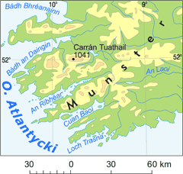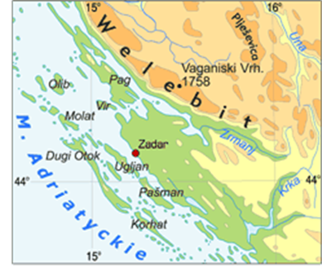
Źródło: http://www.wiking.edu.pl/article.php?id=143; 19.10.2020r.

c) Wybrzeże …………………………… d) Wybrzeże ………………………….
Kraj ………………………………… Kraj ……………………………….
Zadanie 3 (0 – 3p.)
Rysunki przedstawiają strukturę ludności Włoch pod względem wieku i płci.
2000 r. 2020r.
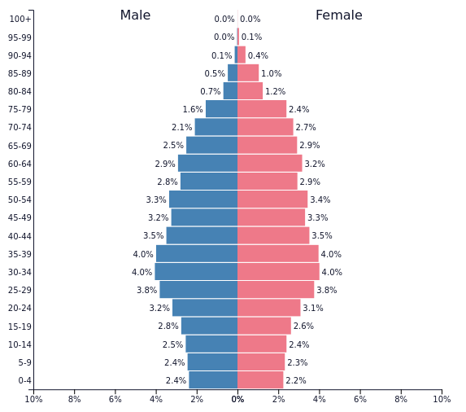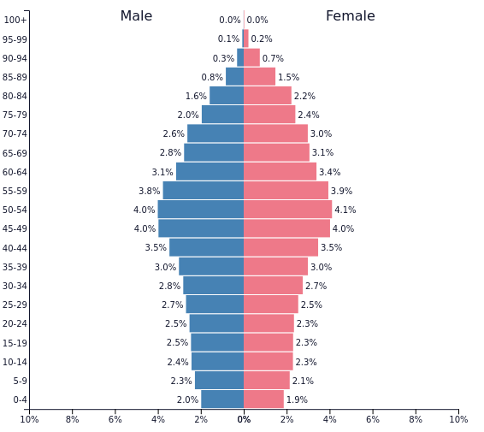
Źródło: https://www.populationpyramid.net/italy/2000/; https://www.populationpyramid.net/italy/2020/; 19.09.2020r.
Na podstawie wykresów podaj trzy różnice w strukturze ludności Włoch w latach 2000 – 2020.
- …………………………………………………………………………………………...
- …………………………………………………………………………………………...
- …………………………………………………………………………………………...
Zadanie 4 (0 – 6p.)
Uzupełnij tabelę dotyczącą warunków rozwoju rolnictwa i jego cech na Węgrzech i w Danii.
Wpisz znak X we właściwych komórkach.

Warunki rozwoju rolnictwa i jego cechy | Węgry | Dania
Lato ciepłe i suche natomiast zima chłodna.
Żyzne czarnoziemy.
Średnio żyzne gleby bielicowe i płowe.
Łagodna zima i lato, duże sumy opadów.
Dominuje hodowla bydła i trzody chlewnej.
Dominuje uprawa roslin: pszenicy, buraka cukrowego, winorośli.

Zadanie 5 (0 - 3p.)
Oblicz temperaturę powietrza na szczycie Rysów (2499 m n.p.m.) wiedząc, że nad Morskim Okiem (1395 m n.p.m.) jest 20ºC. Do obliczeń przyjmij wartość gradientu wilgotnoadiabatycznego 0,6ºC – 100m.
Obliczenia:

Odpowiedź: ……………………………………

Zadanie 6 (0 – 3p.)
Polska leży w strefie klimatów umiarkowanych. Jej klimat określany jest jako umiarkowany ciepły przejściowy, kształtowany przez czynniki meteorologiczne i geograficzne.
Wyjaśnij wpływ każdego z wymienionych niżej czynników na klimat Polski:
- równoleżnikowy układ rzeźby: ……………………………………………………………………………………………………………………………………………………………………………………
- położenie między Oceanem Atlantyckim a kontynentem azjatyckim:
……………………………………………………………………………………………………………………………………………………………………………………
- szerokość geograficzna: ……………………………………………………………………………………………………………………………………………………………………………………

Zadanie 7 (0 – 6p.)
Rozpoznaj po opisie pasma górskie występujące w Polsce oraz podaj nazwy ich najwyższczych szczytów.

Nazwy pasm górskich: Tatry, Bieszczady, Karkonosze, Góry Stołowe, Góry Świętkoszyskie
Najwyższe szczyty: Tarnica, Gerlach, Śnieżka, Turbacz, Szczeliniec Wielki

Opis | Nazwa pasma górskiego | Najwyższy szczyt
Pasmo górskie w łańcuchu Karpat. Warto zobaczyć Smerek i Połoninę Wetlińską oraz zawędrować do schroniska „Chatka Puchatka”.
Powstały w orogenezie kaledońskiej i hercyńskiej. Szczególnie widać tu zrębową budowę gór, ze spłaszczonymi i rozleglymi wierzchołkami. Mnóstwo tu labiryntów skalnych, np. Błędne Skały.
Najwyższe i najlepiej znane pasmo Sudetów najbardziej atrakcyjne elementy rzeźby powstały w okresie zlodowaceń. Efektem tych procesów są kotły polodowcowe opadające skalistymi ścianami u podnóża których znajdują się jeziora polodowcowe, np. Wielki Staw.

Zadanie 8 (0 – 4p.)

• 2,5 mln Polaków przebywa na emigracji, z czego 90 proc. pozostaje w Europie.
• Liczba rodaków, którzy zdecydowali się na wyprowadzkę z kraju, systematycznie rośnie od 2010 r. - wtedy poza granicami przebywało 2 mln Polaków.
• Widmo brexitu oznacza zmianę kierunków emigracji. Już nie Wielka Brytania, ale Niemcy i Holandia są najczęściej rozważane.
W ostatnim raporcie GUS czytamy, że ponad 80 proc. czasowych emigrantów z Polski to osoby, które żyją za granicą już od co najmniej roku. Głównym kierunkiem jest Wielka Brytania, oficjalnie mieszka tam prawie 800 tys. Polaków, na kolejnych miejscach są Niemcy (700 tys.) i Holandia (120 tys.).
Źródło: https://biqdata.wyborcza.pl/biqdata/7,159116,24452247,polacy-na-emigracji.html?disableRedirects=true; 1.10. 2020r.

Korzystając z tekstu źródłowego oraz własnej wiedzy wymień cztery konsekwencje społeczne lub ekonomiczne emigracji Polaków.

Konsekwencje migracji:
- …………………………………………………………………………………………
- …………………………………………………………………………………………
- …………………………………………………………………………………………
- …………………………………………………………………………………………
Zadanie 9 (0 – 6p.)
Uzupełnij tabelkę nazwami rzek podanymi niżej, które są dopływami I rzędu Wisły i Odry.

Prosna, Warta, San, Dunajec, Bóbr, Noteć, Pilica, Nysa Łużycka, Drawa, Wisłok

Dopływy Wisły | Dopływy Odry

Zadanie 10 (0 – 3p.)
Wykres przedstawia strukturę produkcji energii elektrycznej wg nośników energii w Polsce.

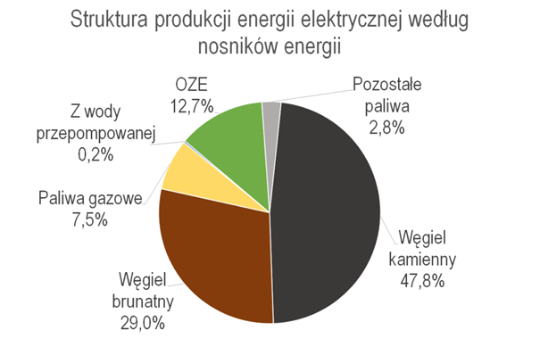
Źródło: https://www.rynekelektryczny.pl/wp-content/uploads/2020/01/struktura-produkcji-energii-elektrycznej-wedlug-nosnikow-energii-1024x673.png; 19.10.2020r.

Wykonaj następujące polecenia:
- Wyjaśnij, dlaczego w Polsce dominuje w produkcji energii elektrycznej zużycie węgla kamiennego i brunatnego.
………………………………………………………………………………………………………………………………………………………………………………………………………………………………………………………………………………
- Podaj dwa argumenty przemawiające za tym, że Polska powinna dążyć do osiągnięcia neutralności klimatycznej zgodnie ze strategią przedstawioną przez Komisję Europejską, w efekcie czego Europa stałaby się neutralna dla klimatu do 2050r.
- ……………………………………………………………………………………………………………………………………………………………………
- ……………………………………………………………………………………………………………………………………………………………………
Zadanie 11 (0 – 4p.)
Oceń prawdziwość informacji. Zaznacz P, jeśli informacja jest prawdziwa, lub F, jeśli jest fałszywa.
Port Lotniczy im. Fryderyka Chopina w Warszawie jest zdecydowanie największy w kraju – przypada na niego około 40% wszystkich naszych przewozów lotniczych. Systematyczne zwiększanie przewozów sprawiło, że stał się on po prostu za ciasny i konieczne było uruchomienie drugiego portu lotniczego w Modlinie. | P | F
Na świecie już od dawna istnieją tzw. „tanie bandery”, tj. państwa, w których rejestracja statków i ich utrzymywanie jest najtańsze, np. Liberia. Panama, Bahamy, Malta, Cypr. | P | F
Główną przewagą transportu kolejowego nad transportem samochodowym jest zdecydowanie wyższy koszt jednostkowy przewozu, zwłaszcza w przypadku dużych ilości towaru i większych odległości. | P | F
Współczesna gęstość sieci dróg utwardzonych w Polsce związana jest wprost z rozmieszczeniem ludności i gęstością zaludnienia. Zdecydowanie najbardziej gęsta sieć drogowa występuje na Górnym Śląsku i w Małopolsce. | P | F

Zadanie 12 (0 – 4p.)
Oblicz przyrost naturalny oraz współczynnik przyrostu rzeczywistego wiedząc, że w 2019 roku z Polski wyjechało 10,726 tys. osób, a przyjechało 16,909 tys. Urodziło się 283 tys. dzieci, a zmarło 369 tys. osób. W tym czasie zamieszkiwało Polskę 38 mln 383 tys. ludzi.
- Przyrost naturalny: ……………………………………………………………………………………………………………………………………………………………………………………
- Saldo migracji: …………………………………………………………………………………………………………………………………………………………………………………....
- Przyrost rzeczywisty: ……………………………………………………………………………………………………………………………………………………………………………………
- Współczynnik przyrostu rzeczywistego
…………………………………………………………………………………………
Zadanie 13 (0 – 3p.)
W Warszawie (52ºN, 21ºE) jest godzina 15.00 czasu słonecznego. Oblicz, która godzina będzie wtedy w Paryżu (48º50’N, 2ºE).
Obliczenia:

Odpowiedź: ………………………………..
Zadanie 14 (0 – 4p.)
Na mapie Polski literami A, B, C oznaczono występowanie surowców mineralnych metalicznych. Korzystając z mapy i własnej wiedzy wykonaj polecenia:
- Uzupełnij tabelkę.

Oznaczenie na mapie | Surowiec mineralny
A
B
C

- Wymień dwa przykłady wykorzystania gospodarczego surowca B: ……………………………………………………………………………………………………………………………………………………………………………………

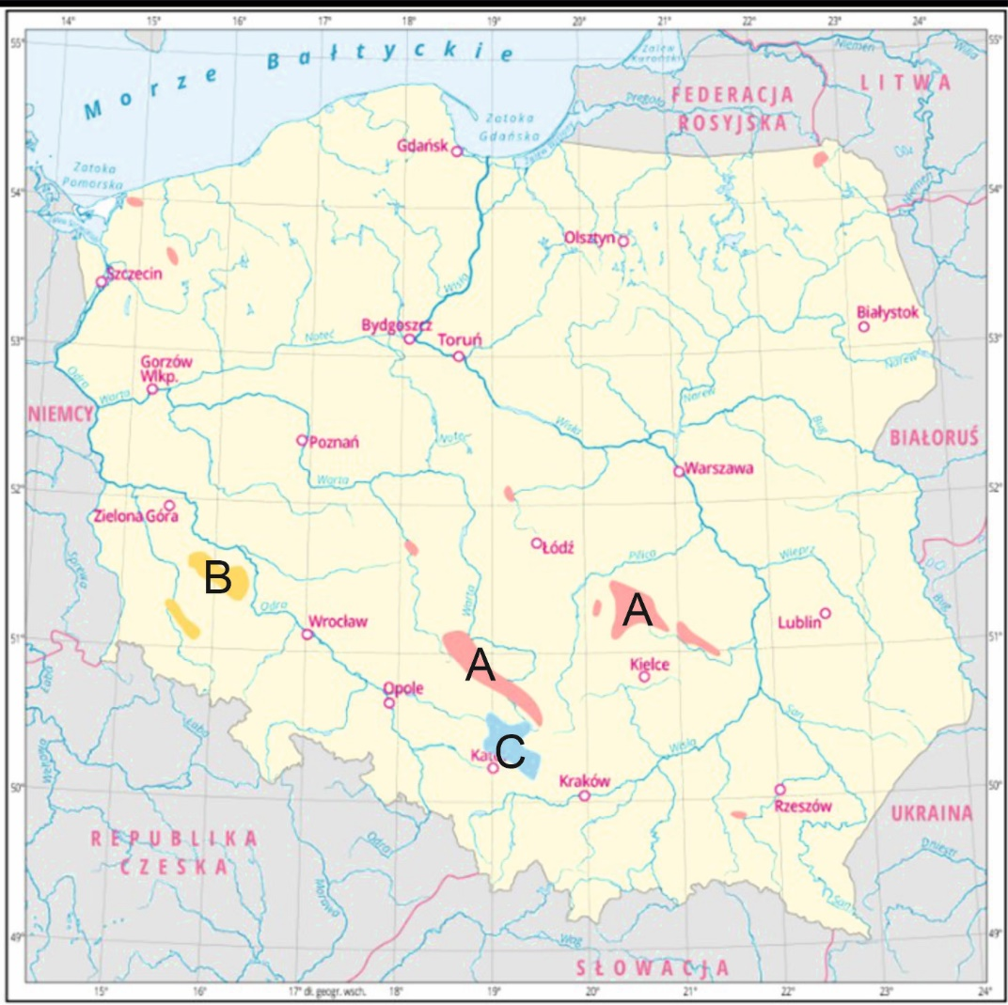
Źródło: https://epodreczniki.pl/a/surowce-mineralne-polski/DRIy2dF00; 20.10.2020r.

Zadanie 15 (0 – 4p.)
Wykres przedstawia liczbę urodzeń żywych i liczbę zgonów w Polsce.

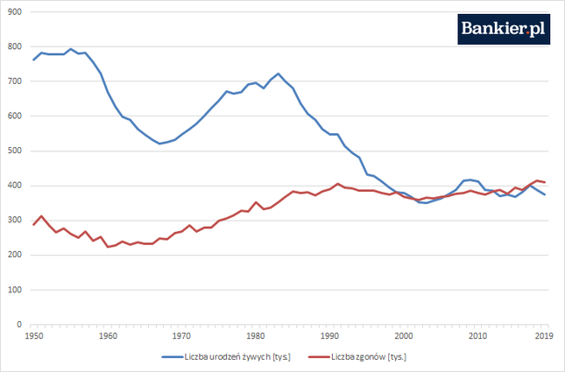
Źródło: https://galeria.bankier.pl/p/0/c/d45695f99f2d1f-645-425-0-0-732-483.png; 20.10.2020r.

- Podaj prawidłowość dotyczącą przyrostu naturalnego w Polsce w latach 1990 – 2019.
………………………………………………………………………………………….
- Wymień trzy czynniki decydujące o liczbie urodzeń w Polsce.
- ………………………………………………………………………………….
- ………………………………………………………………………………….
- ………………………………………………………………………………….

Zadanie 16 (0 – 3p.)
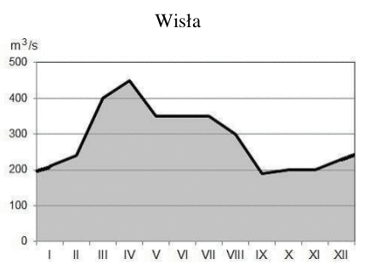
Wykres przedstawia średnie miesięczne przepływy Wisły.

Źródło: https://zadania.dlamaturzysty.info/s/5006/81014-geografia/4513576-geografia-Polski-Srodowisko-przyrodnicze.htm?podstr=8 ; 20.09.2020r.

- Określ ustrój rzeczny (reżim) Wisły …………………………………………………

- Podaj przyczynę wysokich stanów wody w okresie wiosennym ...……………………………………………………………………………………………………………………………………………………………………………………
- Podaj przyczynę niskich stanów wody w okresie jesiennym
……………………………………………………………………………………………………………………………………………………………………………………
Zadanie 17 (0 – 6p.)
Uzupełnij tabelę wpisując odpowiedni numer, którym zaznaczono na mapie konturowej świata podane w niej obiekty geograficzne.

Numer na mapie | Obiekt geograficzny
 | Zatoka Fińska
 | Sarema
 | Zatoka Botnicka
 | Kattegat
 | Gotlandia
 | Zatoka Gdańska

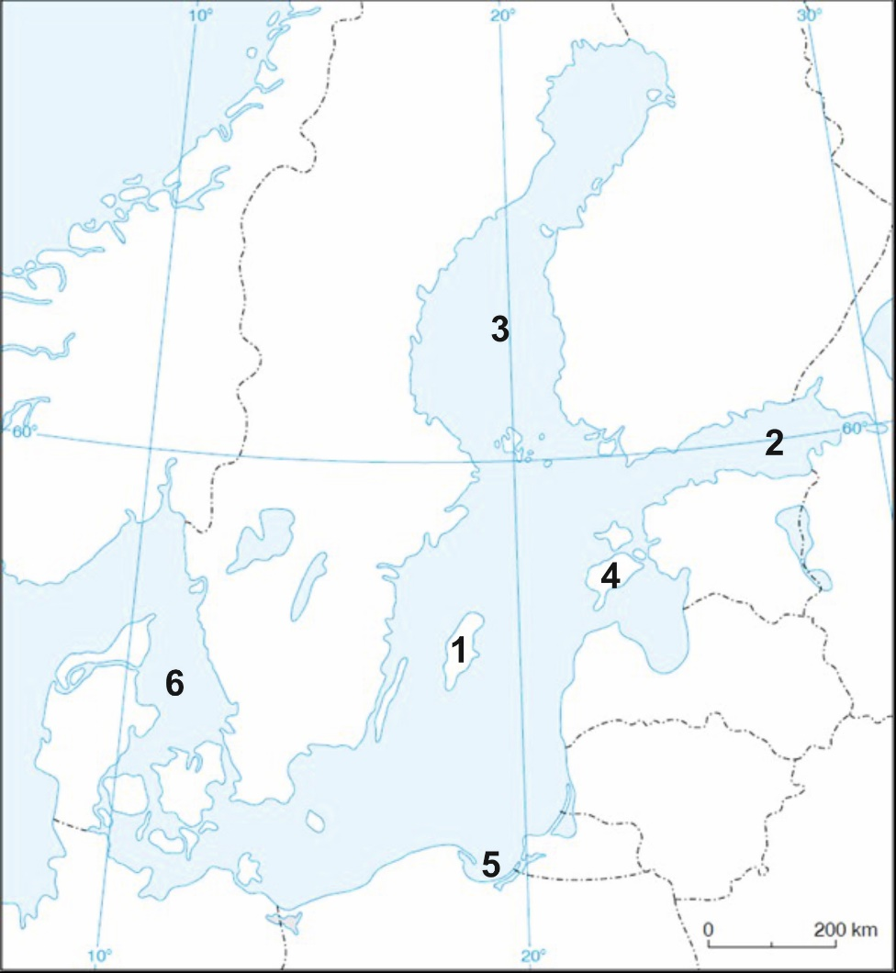
Źródło: Opracowanie własne https://www.dlanauczyciela.pl/pliki/zasoby,reforma-2017-szkola-podstawowa-klasy-4-8,geografia,planeta-nowa?path=klasa-7-nowa-edycja,1-srodowisko-przyrodnicze-polski,11-morze-baltyckie ; 20.10.2020r.

Zadanie 18 (0 – 5p.)
Oceń prawdziwość informacji. Zaznacz P, jeśli informacja jest prawdziwa, lub F, jeśli jest fałszywa.
Stolica Alzacji – Strasburg była wymieniana już w XII roku przed Chrustusem. | P | F
Strasburg jest jednym z centrów administracyjnych Unii Europejskiej, mieści się tu Europejski Trybunał Praw Człowieka oraz Parlament Europejski. | P | F
Domy w Strasburgu mają charakterystyczną dla miast niemieckich konstrukcję szachulcową – szkielet z belek wypełniony mieszaniną piasku i cementu. | P | F
W Strasburgu znajdziemy muzeum Fryderyka Augusta Bertholdiego – twórcy Statuy Wolności, który się tu urodził. | P | F
W Strasburgu występują dwujęzyczne tabliczki z nazwami ulic – to ukłon w stronę dialektu alzackiego, którym wciąż posługuje się część mieszkańców. | P | F

Zadanie 19 (0 – 4p.)
Do nazw miast dobierz opis.
- Miluza 2. Colmar 3. Strasburg 4. Riquewihr

- Przez miasto przebiega liczący 180 km długości Alzacki Szlak Winny.
- Leży na południu regionu, podstawą gospodarki miasta był przemysł grabarski i tekstylny, a obecnie najważniejszym zakładem jest fabryka Peugeota.
- Najbardziej znanym zakątkiem miasta jest pocięta kanałami „Mała Wenecja”.
- Symbolem miasta są tzw. Pouts Couverts – połączone wieżami mosty.

1…….. 2…….. 3……. 4……..

Zadanie 20 (0 – 2p.)
Liczba ludności Naddniestrza wynosi oficjalnie 555 tys. osób. Powierzchnia kraju jest niewielka i wynosi 4,2 tys. km². Oblicz wskaźnik gęstości zaludnienia Naddniestrza.
Obliczenia:

Odpowiedź: ……………………………….

Zadanie 21 (0 – 3p.)
Do wydarzeń dopisz właściwe daty.

1.09.1989 r. 23.06.1990r. 8.12.1990r. 2.09.1990r.

- Naddniestrze oderwało się od Mołdawii. ……………………………….
- Mołdawska Socjalistyczna Republika Radziecka wystąpiła z federacji, jaką był ZSRR. …………………………………….
- Ogłoszenie niepodległości przez Naddniestrze. ……………………….

Zadanie 22 (0 – 5p.)
W 1992r. wybuchła wojna o Naddniestrze.
- Wymień trzy przyczyny konfliktu o Naddniestrze.
- …………………………………………………………………………………………..
- …………………………………………………………………………………………..
- …………………………………………………………………………………………..
- Wymień dwa skutki konfliktu o Naddniestrze.
- …………………………………………………………………………………………..
- …………………………………………………………………………………………..
Zadanie 23 (0 – 2p.)
Wyjaśnij, podając dwie przyczyny, w jaki sposób powstały wydmy w okolicach Łeby.
- ……………………………………………………………………………………………………………………………………………………………………………………
- ……………………………………………………………………………………………………………………………………………………………………………………
Zadanie 24 (0 – 3p.)
W Polsce warunki wietrzności dla celów energetycznych określa się jako średnie, ale na tyle duże, że stanowią potencjalne wydajne źródło energii odnawialnej. Wymień trzy najbardziej atrakcyjne tereny pod lokalizację elektrowni wiatrowej, które zostały wskazane przez autora artykułu „Wiatr, wydmy, wiatraki”.

- …………………………………………………………………………………………..
- …………………………………………………………………………………………..
- …………………………………………………………………………………………..
Zadanie 25 (0 – 3p.)
Wymień trzy czynniki decydujące o lokalizacji farmy wiatraków.

- …………………………………………………………………………………………..
- …………………………………………………………………………………………..
- …………………………………………………………………………………………..

Zadanie 26 (0 – 3p.)
Podkreśl trzy wady energetyki wiatrowej.
- nie zanieczyszcza powietrza
- korzysta z odnawialnego źródła energii
- emituje wysoki poziom halasu w pobliżu zabudowań
- turbiny stanowią niebezpieczeństwo dla przelatujących ptaków
- produkuje tanią energię
- wiatraki szpecą krajobraz

BRUDNOPIS

